**Муниципальное бюджетное дошкольное образовательное учреждение «Детский сад комбинированного вида № 34»**

**Номинация: «Лучшая методическая разработка, сценарий, мероприятие по взаимодействию с родителями детей дошкольного возраста».**



**Заявка**

**на участие в краевом конкурсе**

**«Детский сад года - 2022»  
Номинация: «Лучшая методическая разработка, сценарий, мероприятие по взаимодействию с родителями детей дошкольного возраста»**

**Общая информация**

Участник конкурса

Фамилия, имя, отчество Доля Елена Дмитриевна

Должность музыкальный руководитель первой квалификационной категории.  
Дата рождения 23 января 1986г.

Полный адрес места жительства 356246, Российская Федерация, Ставропольский край, Шпаковский район, город Михайловск, ул. Каменная 56, кв.2.  
Номера контактных телефонов, адрес электронной почты 89620083227, alena.dolya2011@yandex.ru   
Образование, ученая степень (уровень, учебное звание) высшее,2013 г.

Северо - Кавказский Федеральный Университет *,* специальность: «Дирижирование академическим хором».  
Профессиональная карьера (общий стаж работы, даты, места работы, должности)

Стаж работы: общий - 11 лет, педагогический -10 лет , в учреждении - 2 года 3 месяца

Места работы: 02.08.2011-15.05.2018 музыкальный руководитель МБДОУ ЦРР Детский сад «Незабудка» № 20 г. Ставрополь

01.09.2018 – 23.01.2020 – учитель музыки МБОУ СОШ № 3 г. Михайловск

23.03.2020 – по настоящее время музыкальный руководитель МБДОУ «Детский сад № 34» г. Михайловск  
Наличие наград, званий: не имеется  
Наименование дошкольной образовательной организации (полностью):

Муниципальное бюджетное дошкольное образовательное учреждение «Детский сад комбинированного вида № 34 »  
Полный адрес организации:

субъект РФ: Ставропольский край

индекс: 356246  
населенный пункт: г. Михайловск

улица:Архитектурная

дом: 37  
федеральный телефонный код города: +7(865) телефон: 99-72-33

e-mail:  [ds34mih@yandex.ru](mailto:ds34mih@yandex.ru)  
Руководитель дошкольной образовательной организации (ФИО, контактный телефон): Волобуева Галина Валерьевна

контактный телефон: 8 (928) 342-65-73

Награды и иные достижения организации:

районный этап краевого конкурса «Детский сад года - 2020» в номинации: «Лучший воспитатель образовательной организации 1 место;

районный этап краевого конкурса «Детский сад года - 2020» в номинации: «Лучший воспитатель - профессионал, работающий со здоровьесберегающей технологией» 3 место;

краевой конкурс «Детский сад года - 2020» в номинации: «Лучший воспитатель образовательной организации» 3 место;

районный этап краевого конкурса «Детский сад года - 2021» в номинации: «Успешный воспитатель» 3 место;

районный конкурс методических материалов «Я выбираю экологию...» 3 место;

муниципальный творческий конкурс - фестиваль ансамблевой музыки «Искусство детского музицирования» в старшей возрастной группе 3 место;

муниципальный этап конкурса среди дошкольных образовательных организаций по безопасности дорожного движения «Зелёный огонёк - 2022» в номинации: «Лучший воспитатель дошкольной образовательной организации по обучению детей правилам дорожного движения и их пропаганде среди родителей» 3 место;

районный этап краевого конкурса «Детский сад года - 2022» в номинации: «Лучшая методическая разработка, сценарий, мероприятие по взаимодействию с родителями детей дошкольного возраста» 1 место.

**Описание.**

Я, Доля Елена Дмитриевна, музыкальный руководитель МБДОУ «Детский сад № 34» первой квалификационной категории. Приоритетным направлением своей работы считаю взаимодействие с семьями воспитанников, так как в соответствии с требованиями ФГОС родители становятся непосредственными участниками образовательного процесса в ДОУ. Поэтому вопрос о совместной деятельности детского сада и семьи по музыкальному воспитанию детей особенно актуален в наши дни. Свои самые первые уроки жизни ребёнок получает именно в семье, поэтому стараюсь с первых дней посещения ребёнком ДОУ наладить контакт с родителями, чтобы и в семье, а не только в детском саду, для ребёнка были созданы благоприятные условия для общения с музыкой. В семье закрепляются знания и умения, приобретенные в детском саду. Это значит, что за формирование художественного вкуса, музыкальных навыков, равно как и за формирование личности ребенка, несут ответственность воспитатель, музыкальный руководитель и родители.

Создание единого пространства развития ребёнка тема не новая. Устранение противоречий семейного воспитания и воспитания в ДОУ - ключ к решению многих задач, стоящих перед дошкольной педагогикой. Конечно, хорошо, когда ребёнок растёт в такой семье, где слушают Моцарта и Баха, в доме есть музыкальный инструмент, на котором играют родители, где малышу поют перед сном колыбельные песни. Таких семей крайне мало, поэтому мамы и папы должны быть осведомлены о проведении индивидуальной работы, тематике музыкальных занятий, программных направлениях и требованиях, иметь представление о различных видах музыкальной деятельности, музыкальных кружках, реализуемых проектах и т.д.

В целях повышения эффективности взаимодействия ДОУ и семьи я стала работать в этом направлении, находя новые, современные формы и технологии взаимодействия музыкального руководителя, педагогов, детей и родителей, что является важнейшим условием обеспечения качества музыкального образования дошкольников.

В своей работе с родителями использую различные формы сотрудничества.

**Формы работы музыкального руководителя с семьёй.**

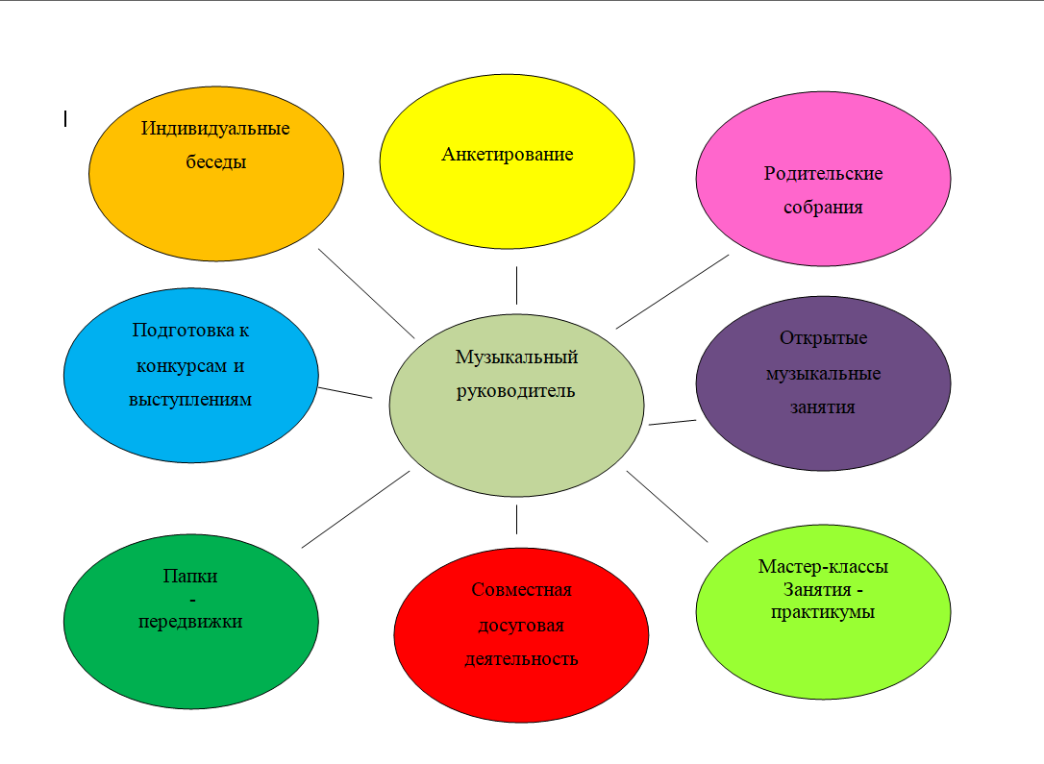

Повышение компетентности родителей, расширение их музыкального кругозора, просвещение – без этого трудно организовать семейное музыкальное воспитание. Ежемесячно готовлю для родителей консультации, статьи, предлагаю буклеты. Некоторые темы вопросов подсказывают сами родители, поскольку в начале года я провожу анкетирование. Многие родители ценят всеобучи и семинары, так как в них предоставляется много практического материала. Родители поют совместно с детьми, разучивают потешки, игры, упражнения.

Работая над инновационными формами работы с семьей, проводила совместный досуг для детей и их родителей: музыкально – игровую программу «Веселые нотки». Мероприятие направлено на развитие музыкальных способностей, знакомство родителей с современными методиками и технологиями музыкального воспитания детей. Я использовала одну из популярных форм работы моб арт. Моб арт - это один из разновидностей флэшмоб - представлений, имеющих художественную ценность. Сюда я включила одну из инновационных форм - музыкально-педагогическую технологию нашего современника Татьяны Анатольевны Боровик , русского музыковеда, педагога, исследователя , «Хор рук».

**«Хор рук» *-* инновационная музыкально-педагогическая технология, направленная на развитие:** координационной свободы движения, чувства ритма, внимания, ансамблевой слаженности, способности к двигательной импровизации.

Технология соответствует требованиям, предъявляемым ФГОС ДО - «…развитие способностей и творческого потенциала каждого ребенка…», позволяет стимулировать способность детей к образному и свободному восприятию окружающего мира.

**Актуальность** работы в данном направлении заключается в том, что она помогает развивать музыкально-творческие способности дошкольников и их родителей, укреплять эмоционально-позитивные межличностные отношения.Технология «Хор рук» подводит детей к пониманию двигательного двухголосия, в которой все участники делятся на «хор из двух голосов» и двух ведущих - «дирижеров». «Первую двигательную партию» исполняют руками одна группа детей (сидящая в ряд на стульях), зеркально отражая движения сидящего ведущего - «дирижера», «вторую» - другая (стоящая позади них), соответственно копируя движения стоящего ведущего-«дирижера».

**Цель моей работы** - повышение эффективности взаимодействия ДОУ и семьи, формирование художественного вкуса, музыкальных навыков дошкольников и их родителей.

**Музыкально-педагогическая технология «Хор рук» позволяет решать следующие задачи:**

- способствовать развитию двигательной фантазии детей, чувства ритма, ансамбля, слаженности общего действия;

- развивать слуховое восприятие, творческое воображение, ассоциативно-образное мышление;

- формировать личностные качества;

Мной выделены положительные моменты использования технологии «Хор рук». Я заметила, что в результате применения данной технологии, попробовав себя в роли лидера, даже самые застенчивые дети становятся уверенными в себе, активными, весёлыми, раскрепощёнными. Показ взрослого и последующие инициативы детей быть в роли ведущего так же благотворно влияют на личностные качества. Налаживается позитивный микроклимат между детьми и родителями.

Данная технология отличается от традиционных методик тем, что ведущим может быть любой взрослый, не имеющий музыкального образования, а не только музыкальный руководитель и любой ребёнок. Она может применяться разными специалистами ДОУ в общеразвивающих и коррекционных группах.

**Вывод:** технология «Хор рук» качественно изменяет всех участников образовательного процесса, а родители из наблюдателей превращаются в активных участников.

Структура презентации практики.

|  |  |  |  |
| --- | --- | --- | --- |
|  | Направления  (содержание)  (в соответствии с задачами) | Технологии  (в соответствии с содержанием) | Результат  (в соответствии с задачами) цель |
| **Цель** - развивать у детей способность к восприятию музыки,  потребность в творческом самовыражении, инициативность и самостоятельность воплощения художественного замысла | Художественно-эстетическое развитие | Музыкально-педагогическая технология «Хор рук» | **Дети научились: -** воспринимать на слухмузыкальные произведения,  -сформировалась способность к двигательной импровизации, ансамблевой слаженности. |
| Задача 1: способствовать развитию двигательной фантазии детей, чувства ритма. | Социально - коммуникативное развитие | -выстраивать конструктивные взаимоотношения с другими людьми, сотрудничать и работать в группе и т.д.  -выражать свои чувства, мысли посредством двигательной активности. |
| Задача 2:  развивать слуховое восприятие, творческое воображение, ассоциативно-образное мышление. | Познавательное развитие | -способность к миросозерцанию и пониманию себя как неотъемлемой, прекрасной частицей мира. |
| Задача 3:  формировать личностные качества. | Физическое развитие  Речевое развитие | -координировать и подбирать художественно-пластические движения.  - высказывать собственное мнение на основе осмысления различного опыта. |

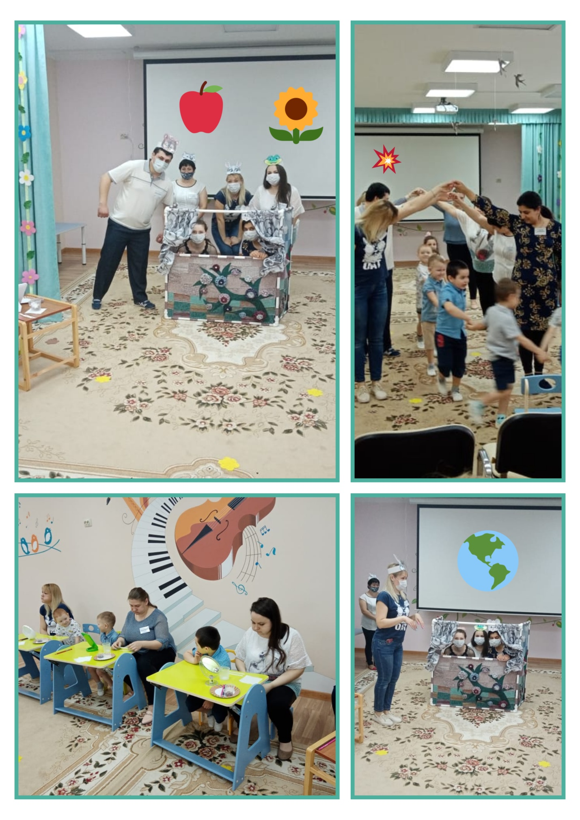

**Музыкально-игровая программа «Весёлые нотки нашей семьи».**

**Цель:** совершенствование нетрадиционной формы работы с родителями, их педагогической компетентности и вовлечение в воспитательно-образовательную деятельность детского сада.

**Задачи:**

* познакомить и расширить представления родителей о формах организации музыкальной деятельности (восприятии, игре на музыкальных инструментах, музыкально-творческой деятельности и др.);
* учить детей и взрослых искусству слышать музыку, формировать основы музыкальной культуры;
* развивать музыкально-слуховые представления ивоспитывать уважительное отношение к музыкальному искусству;
* способствовать проявлению положительных эмоций;
* побуждать детей и взрослых активно выражать дружеское отношение к товарищам по команде, а так же к своим соперникам;

**Ход мероприятия.**

*Играют две команды – дети и родители, по 6 человек. Команды сидят друг напротив друга. Счет очков ведёт жюри, состоящее из сотрудников детского сада. За каждый правильный ответ команда получает нотки-баллы. В роли ведущего – музыкальный руководитель.*

**Ведущий:**

Родители – народ такой:

На занятость спешат сослаться.

Но знаем мы закон простой –

С ребенком надо заниматься.

Сегодня мы с Вами собрались, чтобы поиграть вместе, посоревноваться, пополнить свои представления о музыке.

Мы рады вас приветствовать на музыкально – игровой программе «Весёлые нотки». Сегодня с нами играют команда «Красной нотки» и команда «Жёлтой нотки». За победу в конкурсе каждая команда будет получать нотку-балл. Задания у нас будут необычные, они помогут нам развить наши музыкальные способности. Сегодня, в процессе наших соревнований, я познакомлю вас с некоторыми играми, которые мы используем на музыкальных занятиях. Готовясь к игре, участники придумали названия своим командам, эмблемы, приветствие соперникам.

**1 конкурс:** «**Представление команд».**

Первой начинает команда «Желтой нотки».

**Капитан:** команда - *(Все хором*)- «Жёлтая нотка».

**Капитан:** наш девиз:

**Все:**

Нотки жёлтые, смешные, весёлой песенкой звеним

В музыкальном поединке всех мы точно победим.

**Ведущий:** слово предоставляется команде «Красной нотки».

**Капитан:** команда - *(Все хором*)- «Красная нотка».

**Капитан:** наш девиз:

**Все:**

Красные нотки - мы шлём всем привет!

Желаем успеха и славных побед!

**Ведущий:** представление команд состоялось. В этом конкурсе обе команды получают по нотке - баллу.

**2 конкурс:** «**Угадай и спой».**

**Ведущий:** внимание на экран, перед вами строчка из песни, в которой пропущены слова. Ваша задача отгадать песню и всем вместе её исполнить. Начинает команда «Красная нотка».

____моя_____лесное.

«Милая моя, солнышко лесное» (*исполняют песню две команды по 1 куплету)*

**Ведущий:** продолжает игру команда «Желтой нотки».

____слышны___саду______шорохи.

«Подмосковные вечера» *(исполняют песню две команды по 1 куплету)*

Молодцы участники, с заданием справились замечательно. Обе команды получают по нотке - баллу.

**3 конкурс** **«Песни перевёртыши».**

**Ведущий:** внимание на экран, задание для команды «Жёлтой нотки».

Песня наоборот: «Увяли дыни и арбузы».

**Команда:** *«Расцветали яблони и груши» - поют обе команды».*

**Ведущий:** задание для команды«Красной нотки».

Песня «Про воздушных парнокопытных»

**Команда:** *«Облака» из м/ф «Трям - здравствуйте!»)*

**Ведущий:** все команды отлично справились с заданиями и получают по нотке - баллу.

*Под музыку появляется Королева Музыки.*

**Королева Музыки:**

Здравствуйте, мои друзья!

Королева музыки – Я!

Хочу я с вами подружиться,

Танцевать и веселиться.

Подружки – нотки, поспешите.

Выступление начните.

*Выбегают девочки – Нотки.*

**Нотки:**

Нотки мы весёлые,

Всех звонче и дружней.

В круг задорных музыкантов

Приглашаем всех друзей.

**Песня «Мы маленькие нотки».**

**Королева Музыки:**

Мои подружки нотки никогда не скучают:

То танцуют, то песни распевают.

Не дам и я вам заскучать.

Приглашаю вас играть.

**4 конкурс: «Весёлый оркестр»**

*(проводит Королева Музыки)*

*Команды выстраиваются спиной к столику с музыкальными инструментами. Музыкальный руководитель играет на любом детском музыкальном инструменте. Королева Музыки в произвольном порядке дотрагивается до игроков своей волшебной палочкой. Участник, к которому дотронулись, не поворачиваясь, называет музыкальный инструмент. Игра повторяется с другой командой.*

*(Участники играют на инструментах, которые видят на слайде)*

**Королева Музыки:** инструменты вы узнали, но на них не поиграли.

**«Оркестр».**

***(****участвуют все)*

**Ведущий:** настало время командам немного отдохнуть и ответить на вопросы.

**5 конкурс:** **«Музыкальная викторина».**

*Вопросы задаются по очереди, если команда называет неправильный ответ, вопрос переходит к другой команде.*

Вопросы-ответы:

1. Как называются люди, которые пишут музыку (композиторы).

2. Какой полевой цветок носит музыкальное название (колокольчик).

3. Как называется песня, которую мама поёт засыпающему ребёнку (колыбельная).

4. Какой инструмент можно смастерить из тростинки, сделав в нем дырочки? (дудочка).

5. Какой персонаж мультфильма пел песню "Я играю на гармошке"? (Крокодил Гена).

6. Как зовут самого доброго и поющего кота? (Кот Леопольд).

7. Какую песню пел Колобок? (я от бабушки ушёл.)

8. Кто напевал песню, загорая на песке? (Львенок и Черепаха).

9. У каких инструментов есть клавиши? (рояль, пианино, аккордеон).

10. У каких инструментов есть струны? (арфа, контрабас, виолончель, скрипка, гитара).

11. Как называются три кита в музыке? (песня, танец, марш).

**Ведущий:** молодцы участники обеих команд! А я объявляю заключительный конкурс.

**6 конкурс: «Хор рук».**

**Ведущий:** капитаны команд будут дирижёрами, а остальные участники надевают на руки цветы и становятся в две линии. Ваша задача повторять движения за дирижёром. Первой линией (белыми цветами) - дирижирует капитан команды «Красной нотки», а второй линией (фиолетовыми цветами) - капитан команды «Жёлтой нотки».

**Ведущий:** Заключительный конкурс подошёл к концу. Пока наше уважаемое жюри подводит итоги, предлагаю устроить весёлый флешмоб.

*Участники смотрят на экран, выполняют движения (импровизируют) под весёлую современную музыку.*

*Жюри подводит итоги.*

**Королева Музыки:**

Прощаться с вами мне пора,

А вскоре новая игра!

До новых встреч, дорогие друзья*!( Королева Музыки уходит.)*

*(Под музыку команды выстраиваются перед гостями, жюри объявляет окончательный итог соревнований.)*

**Ведущий:** на этой весёлой ноте мы и закончим нашу игру. Спасибо Вам, дорогие родители, что нашли время и приняли участие в нашей музыкальной программе.

Это мероприятие показало, что развлекательные праздники могут быть не просто весёлыми и радостными, но и иметь творческую развивающую направленность с использованием инновационных форм работы.